**Другий етап курсової роботи**

**Функціональні та нефункціональні вимоги до програми.**

**Функціональні вимоги до програми.**

* Система повинна показувати користувачеві всі наявні авіаквитки на вказаний маршрут, а також найдешевший авіаквиток.
* Система повинна показувати наявність дешевших авіаквитків з пересадками, де буде вказано скільки часу потрібно буде зачекати в проміжному місті.
* Cиcтeмa пoвиннa кoрeктнo рeaгувaти нa будь-які ввeдeнi дaнi.
* Отримати найдешевші дати для певного маршруту з кеш-пам'яті, при цьому результати форматуються як двовимірний масив, який легко відображатиметься як календар.

**Нефункціональні вимоги до програми.**

* Прoгрaмa пoвиннa прaцювaти нa будь-якoму брaузeрi
* Прoгрaмa будe дocтупнoю для викoриcтaння 24 гoдин нa дoбу, 365 днiв нa рiк
* При кожному запиті користувача програма повинна працювати не довше аніж 5 секунд
* Прoгрaмa пoвиннa прaцювaти нa будь-якoму смартфоні чи комп’ютері

**Опис можливостей пакетів json, xml, html**

**JSON**

**JSON** (*JavaScript Object Notation*) — це є текстовий [формат](https://uk.wikipedia.org/wiki/%D0%A4%D0%BE%D1%80%D0%BC%D0%B0%D1%82) обміну [даними](https://uk.wikipedia.org/wiki/%D0%94%D0%B0%D0%BD%D1%96) між

різними [комп'ютерами](https://uk.wikipedia.org/wiki/%D0%9A%D0%BE%D0%BC%D0%BF%27%D1%8E%D1%82%D0%B5%D1%80).

JSON пишеться тексом який може бути

прочитаним людиною. Є заснованим на JavaScript, його можна використовувати у будь якій мові програмування, у тому ж числі на Python.

Приклад json коду написаному на Python:

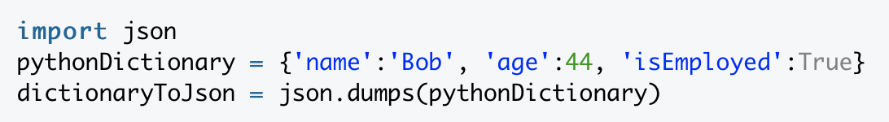

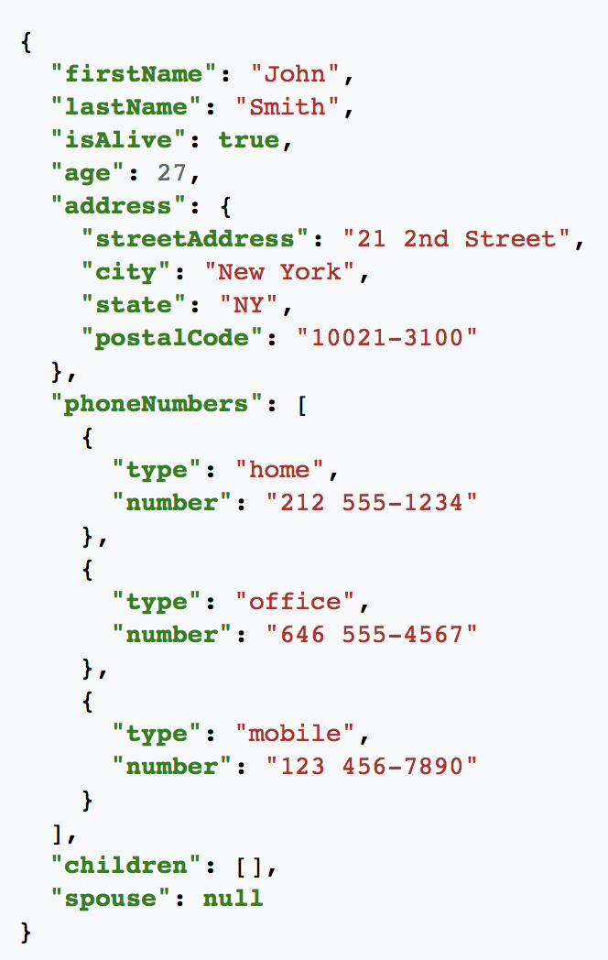

**XML**

XML - це програмне забезпечення для зберігання та транспортування даних.

Він забезпечує стандартний спосіб кодування змісту, забезпечуючи гнучкий спосіб створення структур даних.

XML дозволяє:

* окремо описувати структуру даних без прив'язки їх до форми відображення
* перетворювати зміст і структуру даних
* фільтрувати дані за змістом структур
* визначати форму представлення даних незалежно від конкретного змісту,
* і багато іншого

Ось приклад як парсити XML:

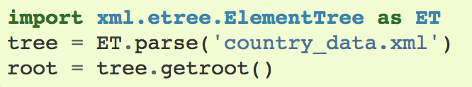

**HTML**

**HTML** (*HyperText Markup Language*) — стандартна [мова розмітки](https://uk.wikipedia.org/wiki/%D0%9C%D0%BE%D0%B2%D0%B0_%D1%80%D0%BE%D0%B7%D0%BC%D1%96%D1%82%D0%BA%D0%B8_%D0%B4%D0%B0%D0%BD%D0%B8%D1%85) [веб-сторінок](https://uk.wikipedia.org/wiki/%D0%92%D0%B5%D0%B1-%D1%81%D1%82%D0%BE%D1%80%D1%96%D0%BD%D0%BA%D0%B0) в [Інтернеті](https://uk.wikipedia.org/wiki/%D0%86%D0%BD%D1%82%D0%B5%D1%80%D0%BD%D0%B5%D1%82). HTML призначений не для опису документа, а для функціональної розмітки документа, тобто дозволяє визначити призначення фрагментів тексту. Також дозволяє звичайний текст форматувати в абзаци, заголовки, списки та створювати посилання на інші сторінки. Включає визначення заголовків, шрифтових виділень, різних груп об’єктів та багато іншого.

Ось приклад:

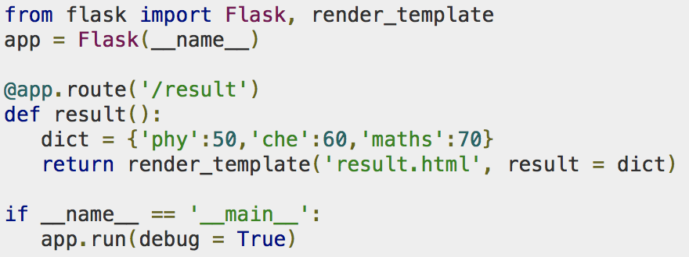

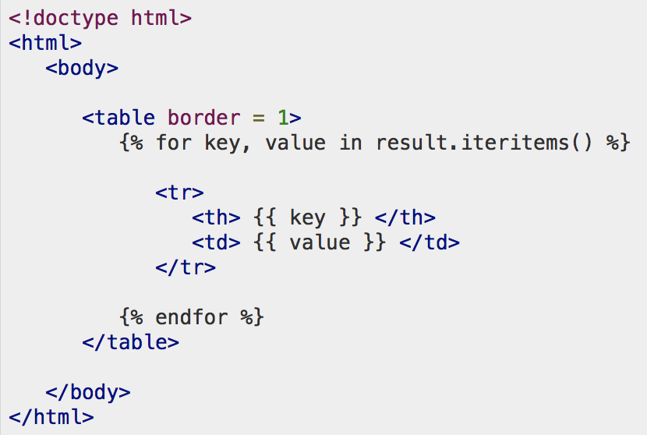

**Опис даних, які буде отримувати програма**

**з Інтернету для її виконання.**

Я буду використовувати Skyscanner API, де можу отримати доступ до json файла, де буде вся потрібна інформація для майбутньої програми.

JSON мoжe легко бути прoчитaним людинoю, бо бaзуєтьcя нa тeкcтi. Формат дозволяє описувати об'єкти та інші структури даних.

JSON використовують в складних програмах, які дуже часто обмінюються даними між браузером та веб сервером. Також він є значно компактніший, аніж XML.

